Тема урока: Род имени существительного.
Тип урока: комбинированный.
Цель: создать условия для развития умения определять род имён существительных.
Задачи:
- отрабатывать умения учащихся определять род имён существительных путём подстановки личного и притяжательного местоимения;
- развивать орфографическую зоркость, речь учащихся; умение обобщать, группировать слова по определённым признакам;
- воспитать человека, который умеет заботиться о своём здоровье.
Оборудование:
- учебник «Русский язык-3» (2 ч.) автор Т.Г. Рамзаева;
- плакат со словами народной мудрости «Береги платье снову, а здоровье смолоду»;
- рисунок «помидор»;
- карточка «токарельф»;
- карточка « г - - - х»;
- таблица «Род имён существительных»;
- таблица с именами существительными во множественном числе;
- рисунок «пирожок» у каждого ученика);
- фотографии детей на тему: «Зимние забавы»;
- рисунок-плакат «На горке»;
- модель градусника (у каждого ученика);
- разноцветные магниты;
- магнитофон.

Ход урока

I. Организационный момент:
У. Добрый день! Я улыбнусь вам, а вы улыбнитесь друг другу и подумайте, как хорошо, что мы сегодня вместе. Я желаю вам хорошего настроения и успешной работы.
У.Сегодня наш урок мы начнём с народной мудрости.
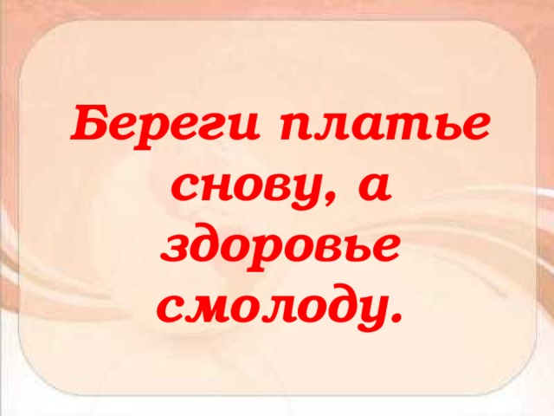
Прочитайте.
Береги платье снову , а здоровье смолоду.
– Как вы понимаете эти слова?
– Какие гласные чаще всего повторяются в этом предложении? (буквы о, е)
– Это первая строка чистописания.
– Сядьте ровно, красиво и пропишите ое.
– На второй строке напишите слоги и сочетания с данными буквами ог оро оре.

II. Словарная работа.
- Первое слово начинается на « ог». (огурец)
- Посмотрите на рисунок. Что это? (помидор)
- Слово рассыпалось «токарельф». (картофель)
- Вставьте пропущенные буквы «г - - -х». (горох)
- Отгадайте слово по лексическому значению.
Это травянистое растение, семейства розоцветных, дающее сладкие ягоды красного цвета. (земляника)
- Отгадайте загадку.
Само с кулачок, красный бочок.
Тронешь пальцем – гладко,
А откусишь – сладко.
(яблоко)
– Обозначьте ударные и безударные гласные.

III. Актуализация знаний.
У. Что общего во всех словарных словах? (обозначают предметы)
– На какие вопросы отвечают имена существительные? (кто? что?)
– Какого рода бывают имена существительные? (м.р., ж.р., с.р.)
– Как определить род существительного?
На доске таблица:
предмет
кто? | что?
существительное
М.р. | (он, мой)
Ж.р. | (она, моя)
С.р. | (оно, моё)
У. Сегодня на уроке мы закрепим умение определять род имён существительных, будем учиться заботиться о своём здоровье.

IV. Работа над новой темой.
У. На доске записано предложение, прочитайте его.
Девочки приготовили овощной салат.
У. Запись предложения по памяти. Синтаксический разбор предложения.
– В каком числе стоит существительное салат? (в единственном числе)
– Измените число. (салаты )
– Какого рода это существительное? (м.р.)
– Измените род этого существительного. (существительные не изменяются по родам)
– В каком числе стоит существительное девочки?
– Какого рода это существительное? (ж.р.)
– Как узнали? (поставили слово в единственное число)
– Как узнать род имени существительного, которое стоит во множественном числе?
– Об этом гласит правило на странице 21 вашего учебника.
(знакомство с правилом)
У. Пользуясь этим правилом, выполним следующее задание.
На доске даны слова. Прочитайте их.
- зимы
- орехи
- дела
- обезьяны
- хот-доги
- перья
- орлы
- письма
- шалуньи
– Определите род имён существительных. Напишите их в единственном числе в три столбика – по родам.
(Ученики записывают с объяснением на доске и в тетрадях.)
М.р. | Ж.р. | С.р.
орех | зима | дело
хот-дог | обезьяна | перо
орёл | шалунья | письмо
1) У. Посмотрите на слова среднего рода. Какое слово лишнее? Обоснуйте ответ.
(Первое мнение. Лишнее слово перо. Потому что перо и письмо можно потрогать, а дело нельзя потрогать руками.
Второе мнение. Лишнее слово дело. Так как письмо и перо начинаются на букву пэ, а слово дело начинается на букву дэ.)
– Подберите синоним к слову дело. (занятие)
– Какого рода существительное занятие? (с.р.)
2) У. Посмотрите на слова женского рода. Какое слово лишнее? Обоснуйте ответ.
(Первое мнение. Лишнее слово зима. Потому что в словах обезьяна, шалунья есть разделительный мягкий знак, а в слове зима нет.
Второе мнение. Лишнее слово зима. Так как существительные обезьяна и шалунья – одушевлённые, а зима – неодушевлённое.
– Подберите антоним к слову зима. (лето)
– Определите род существительного лето. (с.р.)
3) У. Посмотрите на существительные мужского рода. Какое слово лишнее? Обоснуйте ответ.
(Первое мнение. Лишнее слово орёл. Так как орёл и хот-дог – неодушевлённые, а орёл – одушевлённое существительное.
Второе мнение. Лишнее слово хот-дог, потому что слова орех и орёл начинаются на букву о, а слово хот-дог начинается на букву ха.)
У. Обратите внимание на то, что слово хот-дог пришло к нам из английского языка. Состоит из двух частей.
– Кто знает, как переводится первая часть – хот? (горячий)
– Кто знает, как переводится вторая часть – дог? (собака)
– Вот и получилась «горячая собака». Изобрёл хот-дог любитель собак, у которого жила такса.
В настоящее время всё чаще в нашем меню увидеть сэндвичи, хот-доги, гамбургеры.
– Всегда ли полезна такая еда?
– Каким продуктам стоит отдавать предпочтение? Почему?

V. Физкультминутка.
У. Сейчас вы услышите название продукта. Если этот продукт богат витаминами, то хлопните в ладоши. Если нет, то сделайте поворот головы слева направо.
Апельсин, сухарики, свёкла, молоко, сыр, кока-кола, груша, мясо.
– Какие слова женского рода прозвучали?
– Какие слова мужского рода прозвучали?
– Какие слова среднего рода прозвучали?

VI. Работа над пройденным материалом.
1) Перед вами схема предложения.
Кто? что делает? какой? что?
– Составьте предложение, в котором дополнение, отвечающее на вопрос что?, обозначает полезный продукт питания. Это дополнение согласуется с определением, отвечающим на вопрос какой?. Значит, какого рода будет существительное, отвечающее на вопрос что?.
Д.
Обезьяна ест жёлтый банан.
Мальчик ест зелёный огурец.
Катя ест спелый апельсин.
– Запишите одно предложение по выбору в тетрадь.
– Назовите словосочетания, которые встретились в вашем предложении.
– Каких два слова нельзя назвать словосочетанием?
– Определите род существительных в вашем предложении.
2)
А сейчас отгадайте загадку.
Отгадать легко и быстро:
Мягкий, пышный и душистый,
Он и чёрный, он и белый,
А бывает подгорелый. (хлеб)
У. Трудно представить нашу жизнь без хлеба. Народ сложил много пословиц о нём.
– Какие пословицы о хлебе вы знаете?
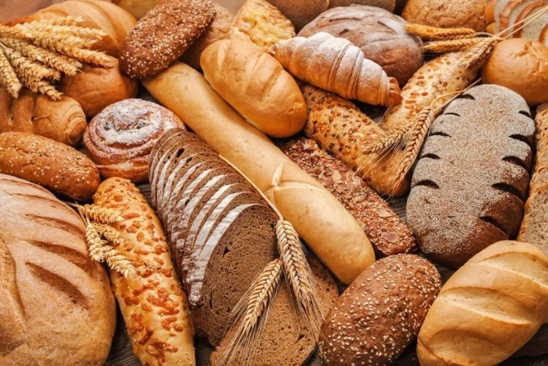
Д.
Хлеб хлебу брат.
Худ обед, когда хлеба нет.
Хлеб – батюшка, вода – матушка.
Хлеба ни куска, так и в горнице тоска.
Хлеб да вода – мужицкая еда.
3) На с. 20 вашего учебника найдите упражнение 406. Прочитайте рассказ о хлебе.
У. Определите главную мысль текста.
Д. Чтобы вырастить хлеб, надо приложить много сил.
– Первое предложение записываем с комментированием.
Далее работа по вариантам:
– второе и третье предложение списать учениками первого варианта;
– третье и четвёртое предложение списать ученикам второго варианта.
Последнее предложение записываем под диктовку.
У. Над именами существительными укажите род.
Взаимопроверка.
4) У каждого из вас на столе лежит булочка .Эта булочка не простая. Она с орфографической начинкой. Вставьте пропущенные орфограммы в словах:
- муч…ной
- м…сной
- бруснич…ка
- з…рнистый
- обе…
- печен…е
- вкус…ный
- скорлу…ка
- капус…ный
- ж…лток
- п…мыл
- об…едки
- зап…х
- …чистил
- кушан…е
- чудес…ный
- а…….етит
У. Мучные изделия содержат много калорий, которые приводят к избыточному весу. Предлагаю всем вам немного подвигаться

VII. Физминутка. (под музыку)
Кто не любит танцевать
И не дружит с физкультурой,
Тот не должен и мечтать
Стройной обладать фигурой.
Кто конфеты, сухари
Уплетает без стесненья,
У того несчастный вид
И плохое настроенье.
А мы все любим веселиться,
Посмотрите на нас.
Любимый танец хип-хоп
Мы танцуем просто класс!
Хип-хоп – ля-ля-ля.
Топ-хлоп – два ноля.
Бух-бах – та-ра-ра.
Мы танцуем до утра.
5) Особенно полезно играть, активно двигаться на свежем воздухе. Посмотрите, сколько забав подарила нам зима! Это катание на коньках, на лыжах, на санках.
(Обзор детских фотографий.)
– Предлагаю заглянуть в один из двориков.
(На доске появляется иллюстрация на тему « Зимние забавы.» )
– Кто изображён на рисунке?
– Что делают дети?
– Составьте повествовательный текст по данному рисунку. Озаглавьте его.
Самостоятельная работа учащихся.
Заслушивание лучших работ.
У. Определите род существительных, которые встретились в вашем тексте.

VIII. Итог урока. Домашнее задание.
– Эти знания помогут вам выполнить дома упражнение 413 на странице 20.

IX. Рефлексия.
- Вспомним, какова была наша цель? Достигли мы ее?
- Расскажите, как определить род имен существительных?

